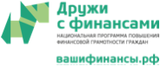
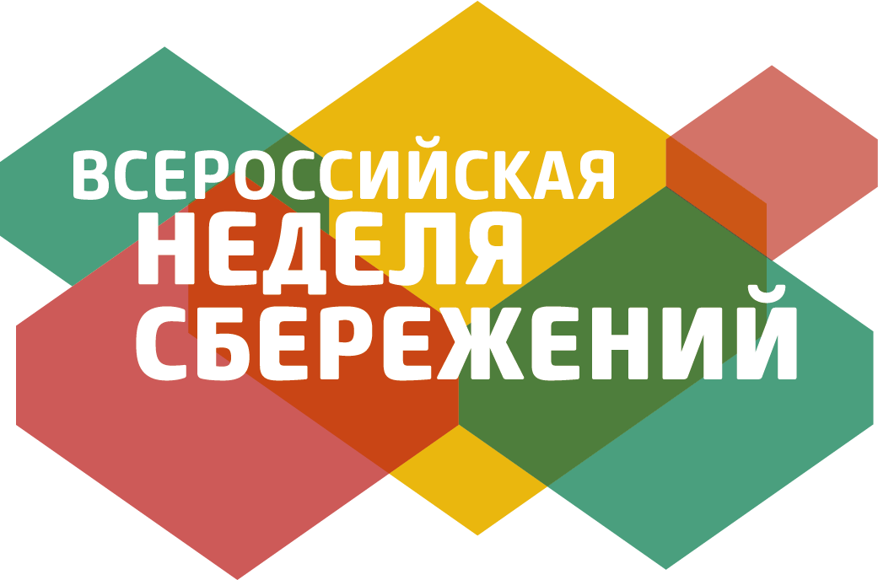

ТЕСТ

ТЕМА 3. Личная финансовая безопасность

1. Как можно сделать использование банковской карты максимально безопасным:

- Никогда не сообщать третьим лицам PIN/CVV/CVC-2 код, в том числе и сотрудникам банка
- Отправлять фотографию карты с двух сторон тем, кто хочет перевести мне деньги
- Подключить СМС-информирование, чтобы точно знать, когда происходит операция по карте
- Сообщать посторонним лицам одноразовый пароль, который приходит по СМС
- Заблокировать карту при обнаружении ее пропажи
- Написать ПИН-код непосредственно на карте, чтобы не забыть его и случайно не заблокировать карту

2. Как безопасней оплачивать товары и услуги через сеть:
- С помощью своей зарплатной карты, чтобы заработать дополнительные бонусы
- С помощью кредитной карты
- С помощью специальной карты для покупок в Интернете

3. Что не является финансовым мошенничеством?

  - Вам сообщают, что вы выиграли приз и просят вас внести регистрационный взнос за выигрыш
  - Центральный банк РФ сообщает вам, что ваша банковская карта заблокирована
  - Сотрудник банка просит вас назвать PIN-код вашей банковской карты
  - При обращении вами в колл-центр банка, вас просят назвать кодовое слово или паспортные данные
  - Все описанные ситуации являются мошенничеством

4. Перечислите способы защиты от интернет-мошенников:

- Никогда и никому не сообщать пароли
- Сообщать пароли только сотрудникам банка
- Никогда не делать копий файлов с секретной информацией
- Не открывать сайты платежных систем по ссылке (например, в письмах)
- При поиске удаленной работы не реагировать на просьбы оплаты каких-либо регистрационных взносов

5. Друг приглашает вас и еще несколько человек поучаствовать в новом инвестиционном проекте, который вкладывает в высокодоходные бизнесы в Европе / за рубежом. Ваше решение:

- Буду участвовать, я доверяю словам друга
- Буду участвовать, поскольку бизнес в Европе надежнее, чем в России
- Выясню подробности о данной организации, наличие у нее лицензий, договора и только после этого приму решение
- Буду изучать возможности и риски и посоветуюсь с разными специалистами

6. Вы вложили средства в надежде получить высокую доходность, но выяснили, что организация по всем признакам похожа на финансовую пирамиду. Каковы ваши дальнейшие действия?
- Максимально быстро заберу все вложенные средства, даже ценой потери потенциального дохода
- Рискну и оставлю все вложенные деньги
- Внесу еще денег и приглашу знакомых для участия в надежде поддержать устойчивость пирамиды

7. Как называется вид мошенничества, предполагающий установку специальных устройств на банкоматы, с помощью которых преступники получают информацию о карте?

  - Ливанская петля
  - Фишинг
  - Скимминг

8. На сайте незнакомой вам финансовой компании в Интернете вы увидели выгодное предложение о размещении денег под 25 - 36% и более годовых (или 2 - 3% и более в месяц). Какова вероятность того что данная организация является финансовой пирамидой?
  - Низкая, поскольку они гарантируют возврат денег и доходность
  - Средняя, поскольку доходность высокая, а значит и риски тоже высокие
  - Высокая вероятность, поскольку такая доходность в современных экономических условиях не может быть гарантирована

9. Какие из утверждений верны:

- Форекс (Forex) – это международный межбанковский рынок обмена валюты
- Существуют компании (финансовые посредники), которые предлагают населению принять участие в спекулятивной игре на Форексе
- Центральный Банк РФ ответственен за все риски потери капитала при работе граждан с Форекс-компаниями
- Все вышеперечисленное

СПАСИБО!

